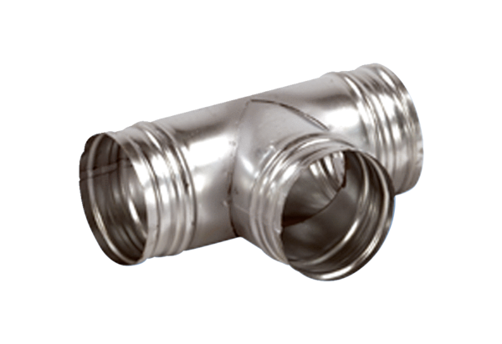Деталь ответвления 90° AB 125-100Комплект поставки: 1 штукАссортимент: К
Номер артикула: 0055.0354Изготовитель: MAICO

